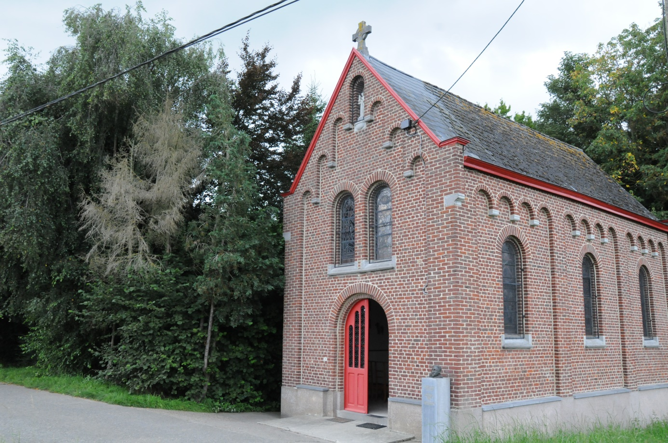

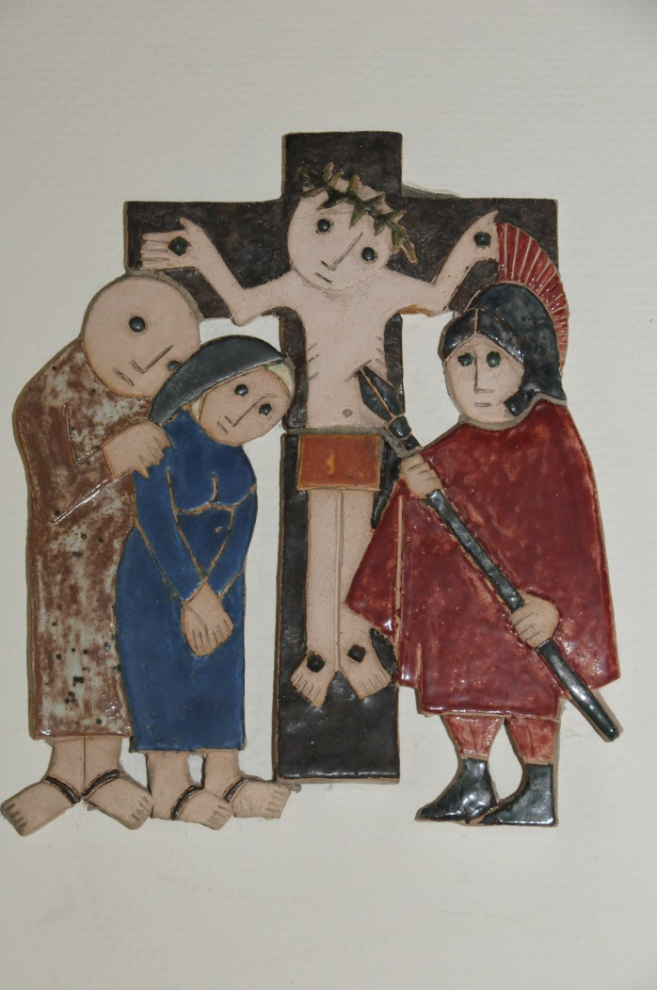

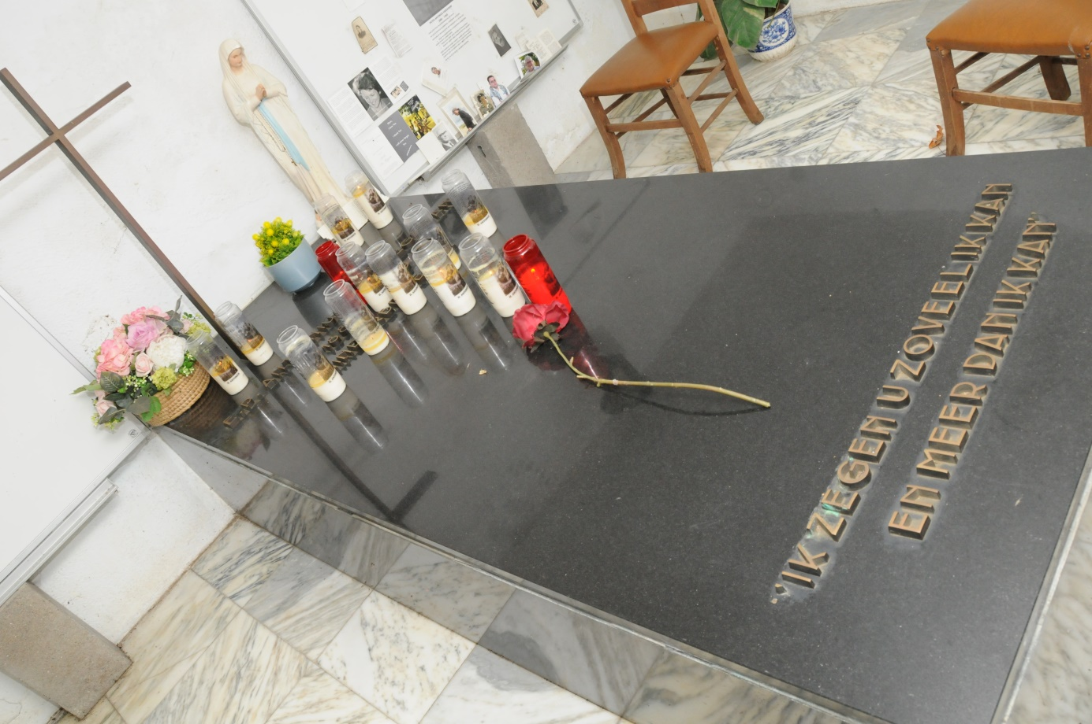

*De kluiskapel in Strijpen.*

*De kruisiging (G. Herregods)*

*Crypte: graf pater A. Haegeman o.f.m.*